Zumera: Ein Meteoriteneinschlag zur Markengründung
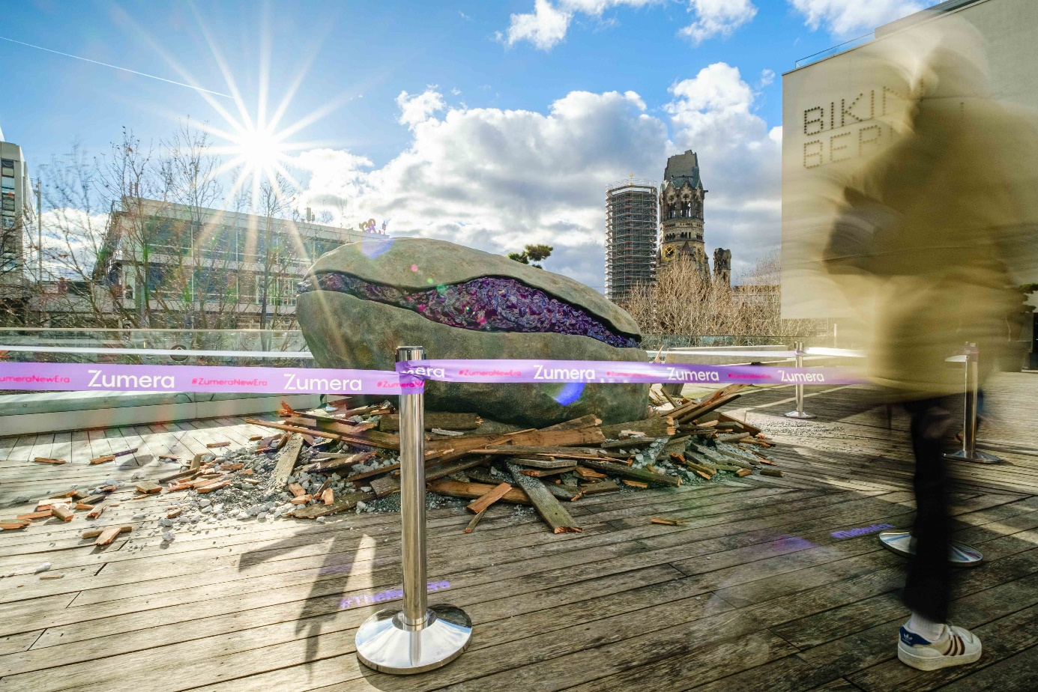

Sehr geehrte Damen und Herren,
das Geheimnis hinter dem Einschlagskrater im Bikini Berlin wird heute gelüftet: Der Meteor mit dem Edelstein im Herzen symbolisiert den Start der neuen Marke Zumera der erfolgreichen Saxenhammer-Gruppe aus Berlin. Die M&A-Investmentspezialisten von Zumera werden mit einem neuen, qualitätsorientierten und datengestützten Beratungsansatz im M&A-Markt für mittelständische und familiengeführte Unternehmen neue Maßstäbe setzen.
Zumera geht aus der 2021 gegründeten Digital Unit der Saxenhammer-Gruppe hervor. Diese wurde in nur zwei Jahren zum erfolgreichsten Unternehmensteil und ist mit knapp 700 Prozent Wachstum im Jahresvergleich eine echte Berliner Erfolgsgeschichte.
Dieser Erfolg beruht auf dem neuartigen Beratungsansatz und der fundierten Expertise aus über 300 erfolgreich abgeschlossenen Transaktionen im Mittelstand mit einem Gesamtvolumen von ca. 14 Mrd. Euro. Dazu gehören u. a. Projekte zur Regelung von Unternehmensnachfolgen, Finanzierungen, Kapitalerhöhungen, Übernahmen und Zusammenschlüssen.
„Die Gründung von Zumera ist der logische nächste Schritt in unserer Wachstumsstrategie und unserer Berliner Erfolgsstory“, sagt Felix Engelhardt, CEO der neuen Marke. „Die hohe Beratungsqualität von Zumera hilft entscheidend dabei, die gerade im Mittelstand herausfordernde Nachfolgersuche zu erleichtern und den Wert von Unternehmen für Eigentümer, Wirtschaft und Gesellschaft zu steigern.“
Sie wollen mehr darüber erfahren, wie Zumera dem Berliner und dem deutschen Mittelstand bei der Beantwortung existenzieller Fragen hilft? Dann kommen Sie ab 12:00 Uhr zur östlichen Terrasse des Bikini Berlin und seien Sie vor Ort dabei, wenn Zumera eine neue Ära für den deutschen Mittelstand einläutet. Dort stehen Ihnen dann auch Felix Engelhardt und das Team von Zumera für Interviews zur Verfügung. Alternativ können Sie den Markenlaunch über LinkedIn-Live verfolgen: https://lnkd.in/epM7By6B
Mit freundlichen Grüßen
Ihr Presseteam von Zumera @ Webershandwick
E-Mail: zumera@webershandwick.com
+49 30 20 35 12 47

Pressekontakt Weber Shandwick  Holger Wilke | Franziska Kast  +49 89 38 01 79 65 | +49 30 2 03 51 247  E-Mail: zumera@webershandwick.com | Pressekontakt Zumera  Roman Jud, VP Marketing  +49 151 64 96 52 86  E-Mail: roman.jud@zumera.com

